Конспект занятия

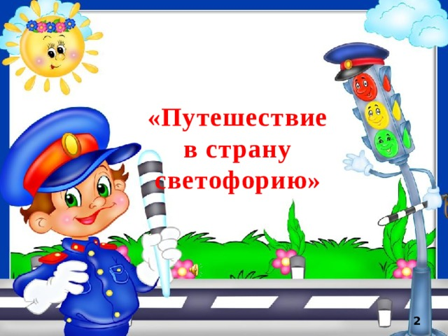

Воспитатель: Султанмагомедова Н.Х

Цели мероприятия:
- сформировать у детей навыки безопасного поведения на улице
Задачи:
- научить детей соблюдать правила дорожного движения.
- закрепить знания о дорожных знаках и правилах дорожного движения.
Ведущая:
Ребята, сегодня мы пригласили вас в необычную страну - Светофорию! В этой стране есть свои правила, которые все без исключения должны знать!
Вы любите путешествовать. Тогда предлагаю отправиться в необычную страну под названием Светофория.
Разный там народ живет Автомобиль, шофер и пешеход..
Да, чуть не забыли.'
Управляет царь страной Светофор великий,
Чтобы не было порой
Там неразберихи.
Есть у этого царя-
Вам секрет открою сразу -
Три сокровища, не зря
Бережёт их пуще глаза.
Три заветные вещицы,
Три волшебных огонька Красный, желтый и зелёный
А без них ему нельзя!

Чтобы попасть в эту страну, нужно купить билеты на поезд.
1. Кто управляет движением транспорта и пешеходов? ( Светофор)
2.Сколько сигналов у светофора? (Три)
3.Что обозначает красный сигнал светофора? ( Путь закрыт)
4.О чём говорит жёлтый сигнал светофора? (Подожди)
5.На какой сигнал светофора можно переходить дорогу (На зелёный)
6.Как называют людей идущих по улице? (пешеход)
7.Где должны ходить пешеходы? (По тротуару)
8.Как узнать в каком месте нужно переходить дорогу? (По знаку,
на нём нарисован шагающий человек. На дороге нарисованы широкие белые полосы)
9.Можно ли играть на дороге? (Нет) а почему?
10.Где ожидают люди пассажирский транспорт? ( На остановке)

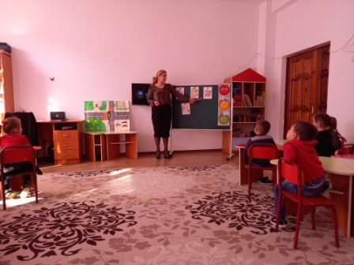
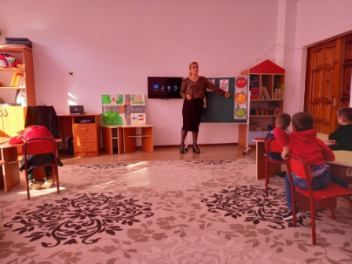

Станция «Транспорт»
Какие виды транспорта вы знаете?
Транспорт можно разделить на следующие виды:
1.Водный ( корабль, пароход, паром, катер, ).
2.Воздушный (самолёт, вертолёт, ракета, спутник, ).
3.Наземный(автомобиль, поезд, электричка, паровоз, велосипед, мотоцикл, мотороллер, мопед).
4. спец машины ? ( скорая, полиция, пожарная)

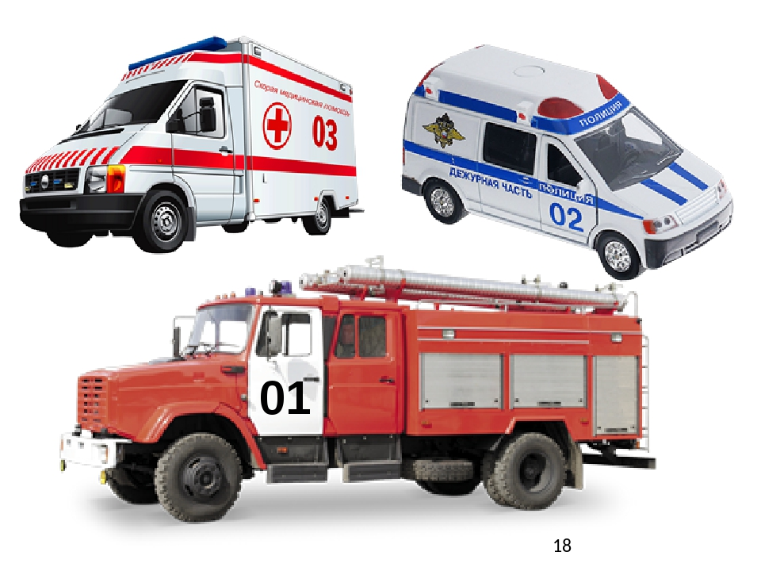

Станция «Знаковый проезд»
На доске висят дорожные знаки (пешеходный переход запрещен, осторожно дети, движение на велосипедах запрещено).
Ведущий станции загадывает ребятам загадку. Они должны отгадать знак, который описывается в загадке, и показать его.
- Я в кругу с обводом красным,
Это значит – тут опасно!
Тут, поймите, запрещенье
Пешеходного движенья. Пешеходный переход
- Шли из школы мы домой,
Видим – знак на мостовой:
Круг, внутри велосипед,
Ничего другого нет… (Движение на велосипеде запрещено)
3.Я хочу спросить про знак,
Нарисован знак вот так:
В треугольнике ребята
Со всех ног бегут куда-то. (Осторожно, дети!)
- Где мы можем увидеть такой знак? (Вблизи школ, на проезжей части)
- Тихо ехать нас обяжет,
Поворот вблизи покажет
И напомнит, что и как,
Вам в пути…(Дорожный знак).
- Что за “зебра” на дороге?
Все стоят, разинув рот.
Ждут, когда мигнет зеленый,
Значит это…(Переход).
- Встало с краю улицы в длинном сапоге
Чучело трехглазое на одной ноге.
Где машины движутся,
Где сошлись пути,
Помогает людям дорогу перейти. (Светофор)
- Дом на рельсах тут как тут,
Всех умчит он в пять минут.
Ты садись и не зевай,
Отправляется…(Трамвай).
- Пьет бензин, как молоко,
Может бегать далеко.
Возит грузы и людей,
Ты знаком, конечно, с ней.
Обувь носит из резины, называется…(Машина).

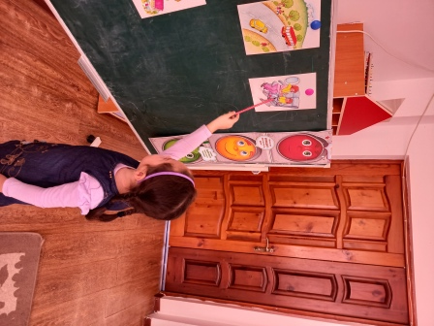

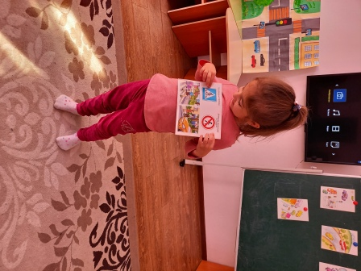
Станция «Мастерилка»
Очень часто нарушители ПДД портят дорожные знаки, и сейчас нам предстоит отремонтировать некоторые из них. Вам необходимо из предложенных составляющих собрать дорожный знак и правильно назвать его.

Проводиться игра Собери знак и расскажи о нем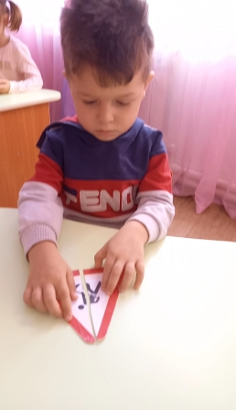
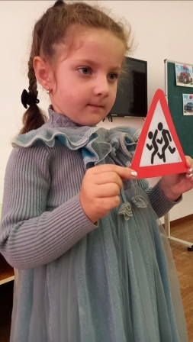

Рефлексия : Что больше всего вам понравилось в занятии?
Какое задание больше понравилось?
О каких знаках вы узнали?

Вос-ль: Молодцы дети.

